2021

Universidad Técnica de Ambato

24-1-2021

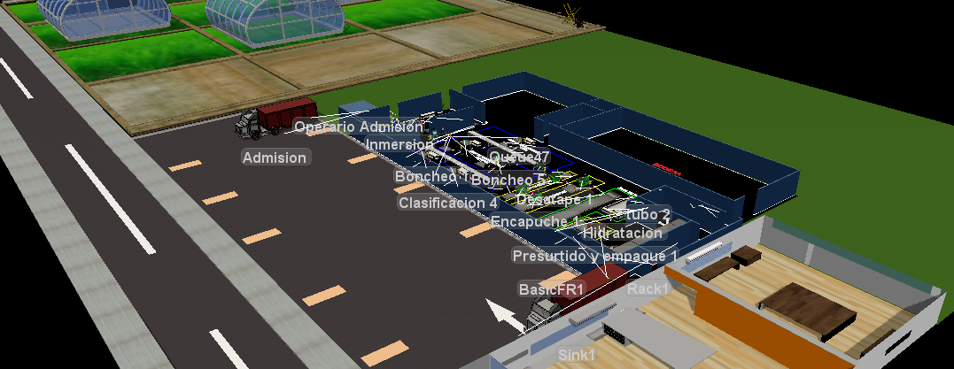

Simulación de Sistemas de Manufactura

Simulación del área de postcosecha de rosas en la empresa florícola Flor de Azama

# Informe

## Resumen

Las empresas Florícolas a nivel de Ecuador se ven afectadas por la falta de estudios de mejora ante las restricciones de sus procesos y mejorar la capacidad de producción para el cumplimiento de la demanda en el mercado nacional o internacional, por lo cual mediante el presente trabajo de investigación busca efectuar la simulación del área de postcosecha de rosas en la empresa florícola Flor de Azama para analizar parámetros de mejora.

El estudio parte con la metodología tanto bibliográfica documental, además de experimentación, por lo cual se emplea el estudio de tiempos y movimientos así también como el diagrama de recorrido para construir el modelo de simulación mediante el software Flexsim y establecer las distribuciones de probabilidad asemejando a un proceso real.

Por medio del análisis del proceso se constató que de forma teórica la empresa Flor de Azama produce en base a la restricción del cuello de botella 546 bonches de 20 rosas de forma semanal, y al comparar con la simulación se tiene un error del 0.08%, dando lugar a una similitud exacta de las condiciones reales.

El trabajo de simulación se concluye que al identificar la restricción del cuello de botella con respecto al proceso de presurtido y empaque que, aunque cuenta con dos estaciones es el limitante principal, por tanto, se desarrolla experimentación para explotar el cuello de botella verificando que con 3 estaciones se estabiliza la producción y un incremento del 0.90% de bonches semanalmante.

## Palabras Clave:

Flexsim, rosas, florícola, distribución, tiempos, bonches

## 2.3 El proyecto

### 2.3.1 Objetivos

Objetivo General

* Efectuar la simulación del área de postcosecha de rosas en la empresa florícola Flor de Azama.

Objetivo Especifico

* Describir el proceso productivo del área de postcosecha de rosas de la empresa florícola Flor de Azama, mediante el estudio de tiempos y movimientos.
* Simular el proceso productivo mediante el software Flexsim, por medio del desarrollo de la estructura 2D y 3D de la empresa así también los elementos de la simulación.
* Analizar los datos obtenidos en términos de producción, cuellos de botella y colas del proceso.

### 2.3.2 Marco Teórico

**FlexSim**

El software FlexSim permite modelar y entender con precisión los problemas básicos de un sistema sin la necesidad de programaciones complicadas, esto debido a que ofrece una forma sencilla al desarrollar el modelo, Es una buena alternativa como herramienta en simulación entre ellas se tiene [1].

* Su amplia sección de preconstruidos permite abordar situaciones mucho más complejas sin tener que escribir código de software.
* Todo el proyecto se desarrolla en un ambiente tridimensional (3D), además de permitir importar infinidad de objetos de distintos paquetes de diseño, incluyendo AutoCAD, ProE, Solid Works, Catia, 3D Studio, AC3D, Rivit, Google Sketch-Up, etc [1].
* Otra razón importante es que no sólo se pueden simular sistemas discretos, sino que también se admite la simulación de fluidos o modelos combinados continuo-discreto[1].
* La generación de distintos escenarios y condiciones variadas son fáciles de programar [1].
* Las distribuciones de probabilidad se pueden representar con gran precisión en lugar de valores promedio para representar fielmente la realidad [1].
* Las gráficas, los reportes y todo lo que se refiere a los estadísticos se puede revisar a detalle [1].

**Aplicaciones de FlexSim**

FlexSim ha contribuido con aplicaciones de clase mundial en temas de salud, sistemas de logística tales como operaciones de contenedores en puertos, simulaciones distribuidas en varios equipos dentro de una empresa manufacturera, en la minería, en centros aeroespaciales e incluso se ha adaptado a la industria del servicio (hoteles, hospitales, supermercados, o muchas otras industrias) para simular la administración y operación de los recursos humanos [1].

**Terminología FlexSim.**

Modelo de simulación: un grupo de instancias de objetos que representan un proceso industrial [2], [3].

* Objeto: instancia de una clase (recursos o entidades) con comportamiento propio, con atributos, variables y propiedades visuales definibles por el usuario [2], [3].
* Librería: lista de clases para definir un modelo. Las instancias u objetos son creadas en el modelo Flexsim arrastrando el tipo de clase seleccionado de la librería proporcionada por el software al entorno de simulación [2], [3].
* Objetos de Flexsim: los objetos de Flexsim simulan diferentes tipos de recursos en la simulación [2], [3].
* El objeto llamado queue o cola, actúa como un buffer o un área de almacenamiento [2], [3].
* El processor simula un tiempo de demora o de proceso. Este objeto puede representar una máquina de una fábrica, un cajero atendiendo a un cliente en un banco, un empleado del correo acomodando paquetes, el tiempo de curación de un enfermo, etc [2], [3].
* A todos los objetos de Flexsim se les puede modificar su apariencia fácilmente cambiando el dibujo 3D que tienen asignado.
* Flowitems son los objetos que se mueven a través del modelo. Los flowitems pueden representar productos, partes, tarimas, ensambles, papeles, contenedores, llamadas telefónicas o cualquier cosa que se mueva a lo largo del proceso que estás simulando [2], [3].
* Itemtype es una etiqueta que tienen todos los flowitems o productos y puede representar el tipo de producto [2], [3].
* Ports, cada objeto de FlexSim tiene un número ilimitado de puertos llamados ports a través de los cuales se comunican con otros objetos. Existen 3 tipos de puertos: puertos de entrada (input ports), puertos de salida (output ports) y puertos centrales (central ports) [2], [3].
* Triggers es un desencadenador que se activa al ejecutarse eventos claves de objeto [2], [3].

**Creación y conexión de puertos.**

Los puertos son creados y conectados al hacer click con el botón izquierdo del ratón en el primer objeto y arrastrando hasta el segundo objeto mientras se presiona al mismo tiempo alguna de las siguientes letras del teclado [3].

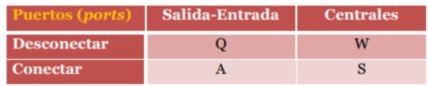

Figura Relación de teclas para la conexión y desconexión de puertos

**Ventajas de la simulación en FlexSim**

La simulación es una herramienta educacional para enseñar a los operadores y supervisores como el sistema funcionará. Manejo, administración, mantenimiento y estrategias operacionales pueden ser exploradas si se aumenta la comprensión de las interacciones entre los procesos del sistema [4].

### 2.3.3 El problema

**INFORMACION DE LA ORGANIZACIÓN**

En la siguiente tabla se indica toda la información relevante de la organización:

Tabla Información de la organización

|  |  |
| --- | --- |
| LOGO DE LA EMPRESA |  |
| Reseña histórica | La empresa Flor de Azama tiene sus orígenes en el año de 1991 con el nombre de Agrisama, en la cual adquirieron más de 10 hectáreas de terreno, por lo que se dedicaron a la producción de gypsophila, en la que trabajaban 16 personas entre todo el personal. Entre los años de 1994 y 1998 la organización contaba con más de 266 trabajadores con 5 hectáreas más. |
| Actividad | Producción de rosas y gypsophilla de la mejor calidad disponible para envió a Estados Unidos |
| Ubicación | Se encuentra en la vía Quiroga-Otavalo |
| Misión de la empresa | Producir y comercializar flores de corte de exportación para satisfacer los requerimientos de nuestros clientes, garantizarían la consistencia en la calidad en nuestros productos y servicios superiores, asegurando los costos de operación competitivos. |
| Visión de la empresa | La empresa cuenta con reconocimientos en sus altos niveles de productividad rentable, además de ser el mejor aliado del cliente y ser una opción laboral en el sector su responsabilidad social y ambiental. |

**PRODUCTOS QUE OFERTA**

La empresa Florícola Flor de Azama oferta una gran variedad de tipos de rosas que son combinadas en función a los requerimientos de los clientes, de las cuales se tiene los siguientes códigos:

Tabla Productos que oferta según códigos de combinación de rosas

|  |  |  |  |  |  |  |  |
| --- | --- | --- | --- | --- | --- | --- | --- |
| Código | Tallos | Grado | Flor | Código | Tallos | Grado | Flor |
| 1AFD | 1 | 40 | RD | BS5W | 5 | 40 | CO |
| 1ARD | 1 | 40 | CO | R55A | 5 | 50 | RD |
| 1RDP | 1 | 40 | CO | R56X | 5 | 50 | RC |
| 1RCO | 1 | 40 | CO | R55R | 5 | 50 | CO |
| 1RPK | 1 | 40 | CO | R46A | 6 | 40 | RD |
| 1RPA | 1 | 40 | CO | R46R | 6 | 40 | CO |
| 1RQB | 1 | 40 | CO | BR6A | 6 | 50 | RD |
| 1RRV | 1 | 40 | CO | BR6R | 6 | 50 | CO |
| 1RVL | 1 | 40 | CO | BP6X | 6 | 60 | RC |
| 1RXQ | 1 | 40 | CO | BR6X | 6 | 60 | RC |
| 1RY7 | 1 | 40 | CO | BR6F | 6 | 60 | RD |
| 2RUA | 1 | 50 | CO | BSDW | 12 | 40 | CO |
| 2RUE | 1 | 50 | CO | R4DF | 12 | 40 | RD |
| 2RRV | 1 | 50 | CO | R4DX | 12 | 40 | RC |

**MAPA DE PROCESOS DE LA ORGANIZACIÓN**

En la siguiente figura se muestra los procesos que cuenta en función a su sistema de gestión.

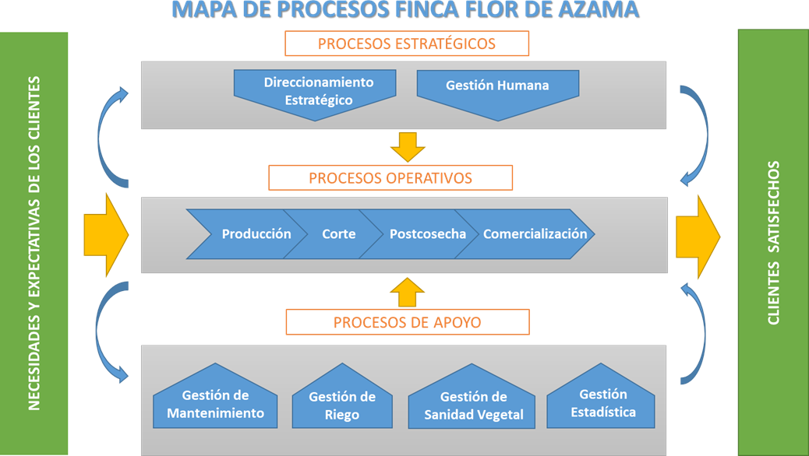

Figura Mapa de procesos de la finca Flor de Azama

**PROCESOS DE LA EMPRESA**

Para el desarrollo de la simulación de manufactura se emplea en el área de post-cosecha de rosas de la organización, en la cual cuenta con los distintos procesos que se observan en el Anexo 1, además se inculca el diagrama de recorrido en el Anexo 2, y el estudio de tiempos del proceso en el Anexo 3 para inicio de la simulación.

**Problemática**

La empresa Florícola Flor de Azama, al tener años en el mercado de exportación se ve reflejado en problemas con altos costos de mano de obra y materiales, por lo cual se ve en la necesidad de mejorar las condiciones sin reducir capacidad e incrementar ganancias, pero verificando el desempeño de las áreas y el cuello de botella o restricción del sistema, por lo que mediante simulación se pude llegar a tener mejoras de gran utilidad y asegurar el ejercicio sostenible de sus operaciones [5].

### 2.3.4 Metodología

|  |  |
| --- | --- |
| Modalidades de investigación | |
| Investigación bibliográfica | Por medio de la investigación bibliográfica se desarrolla la obtención de información por medio de libros, sitios web para conocer del proceso productivo de la florícola, además de información relevante para el desarrollo de la simulación. |
| Investigación de campo | Mediante esta investigación se extraen datos e información directa de la empresa, mediante la recopilación con el uso de técnicas como fichas de recolección de tiempos. |
| Investigación descriptiva | Se establece para realizar la revisión, análisis y descripción de los datos obtenidos |
| Investigación Experimental | Se utiliza este tipo de investigación, ya que se llevará a cabo por medio de la simulación experimentos para variar la situación actual en parámetros de cambio con afectación a los resultados. |

**Fases del Proyecto**

**Fase I:** Investigación bibliográfica documental

A través de la investigación bibliográfica documental se busca investigar los antecedentes históricos y caracterización de la empresa, además por medio de esto se relaciona con la teoría recibida en clases con respecto a la materia de simulación de manufactura que contribuya al aprendizaje de la utilización de un software de simulación en un sistema de producción real.

**Fase II:** Recopilación de Datos

Se establece el procedimiento de recolección de información para obtener parámetros iniciales dentro de la simulación como tiempos de la florícola y también el diagrama de recorrido.

**Fase III:** Procesamiento de Información y Simulación del proceso productivo

Revisión crítica de la información recogida; es decir, limpieza de la información defectuosa: contradictoria, incompleta, no pertinente, etc.

**Fase IV:** Análisis e Interpretación de Resultados

Desarrollo de análisis e interpretación de los resultados estadísticos obtenidos de la simulación y verificando con respecto a la parte real, destacando tendencias o relaciones fundamentales de acuerdo con los objetivos para la elaboración de conclusiones de la empresa Flor de Azama.

### 2.3.5 Programación Flexsim

**DESARROLLO DE LA SIMULACION EN FLEXSIM 2019**

Al contar con todos los tiempos y determinación del cuello de botella se desarrolla el diagrama inicial que contribuirá como ayuda visual y sistemática para verificar los elementos idóneos para la simulación, por lo cual mediante el software Visio se desarrolla el esquema inicial como se muestra en la figura a continuación:

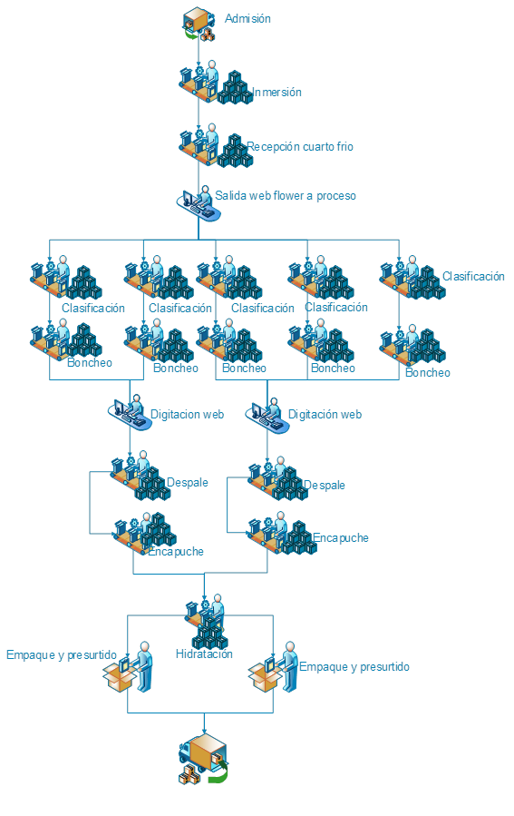

Figura Diagrama de flujo del proceso de postcoseha esquema para Flexsim

**DESARROLLO DE LA ESTRUCTURA 2D y 3D DE LA EMPRESA**

Para el desarrollo de una representación real de la organización se utilizó el layout del diagrama de recorrido del Anexo 2, con las medidas elaborado en el software Autocad, en la cual se lo agrego al software FlexSim mediante la herramienta de background de la barra izquierda del software:

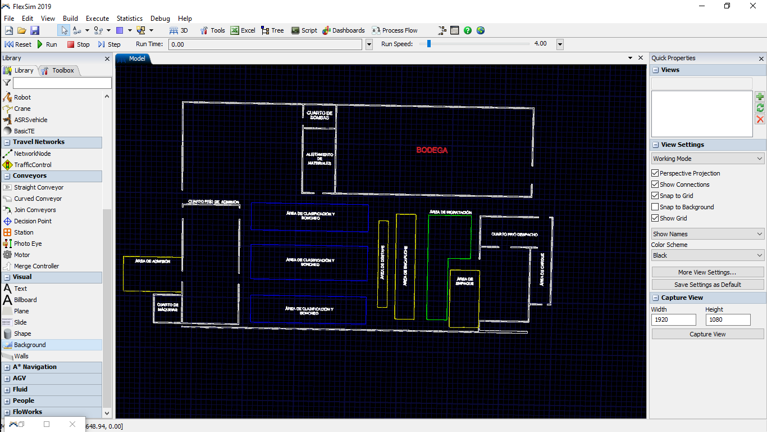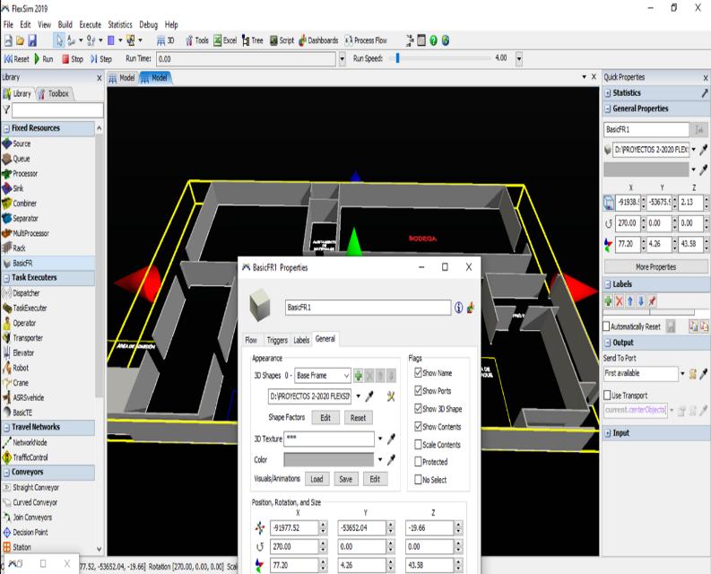

Figura Estructura 2D de la empresa Flor de Azama

Una vez ingresado el fondo de la simulación con el layout de la empresa se prosigue a la construcción 3d de las paredes de la fábrica, en la cual se desarrolla mediante el software Autocad guardado como archivo en formato. stl, que se ingresa mediante un elemento de Flexsim y se coloca todos los elementos de la simulación como processors y queue además del source, racks y los operarios que se conectan como se muestra en el flujograma del modelo de simulación, adicionalmente por medio de la página web de sketchup warenhouse se obtienen las estructuras y elementos 3D que se suben como se muestra en la siguiente figura:

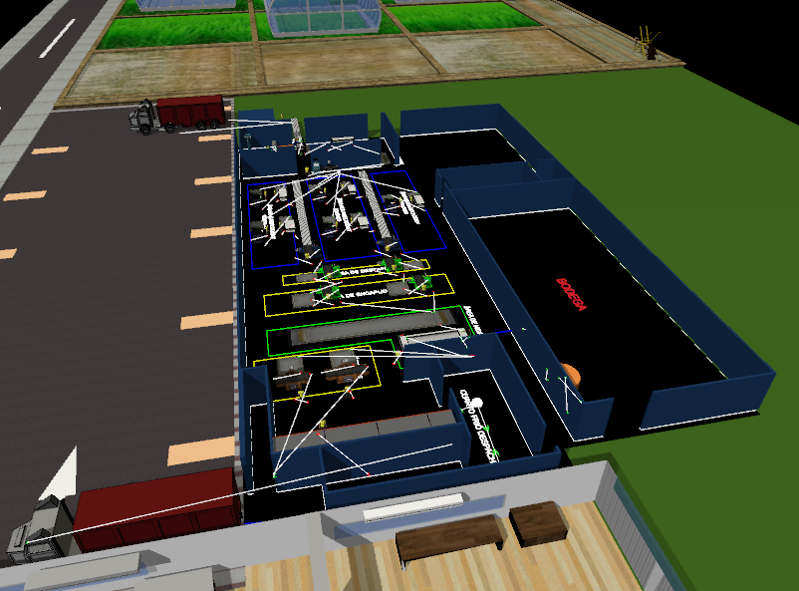

Figura Entorno 3D de la empresa y sus procesos

**CREACIÓN DE DISTRIBUCIONES ESTADISTICAS-EXPERFIT**

Se desarrolla la creación de números aleatorios mediante el software Excel, por medio de la utilización de la media o el tiempo estándar obtenido en el estudio previo y la desviación estándar, en la cual se crea 1000 números y se los guarda en formato .txt (delimitado por tabulaciones), dicho procedimiento se lo hace para el arribo de entrada como para los demás procesos y se ingresa al software FlexSim como se muestra en la siguiente figura.

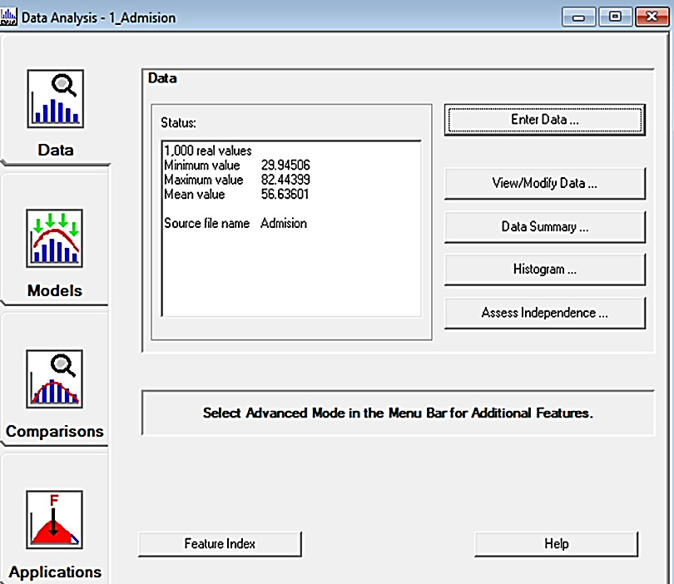

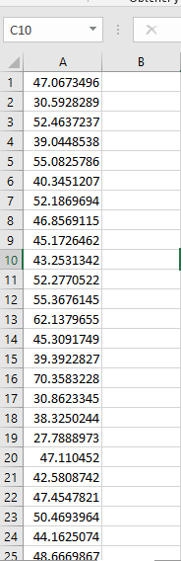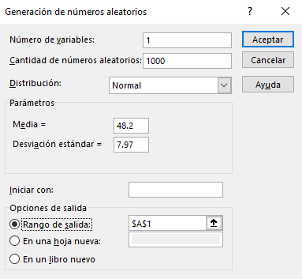

Figura Creación de números aleatorios e ingreso de datos a experfit

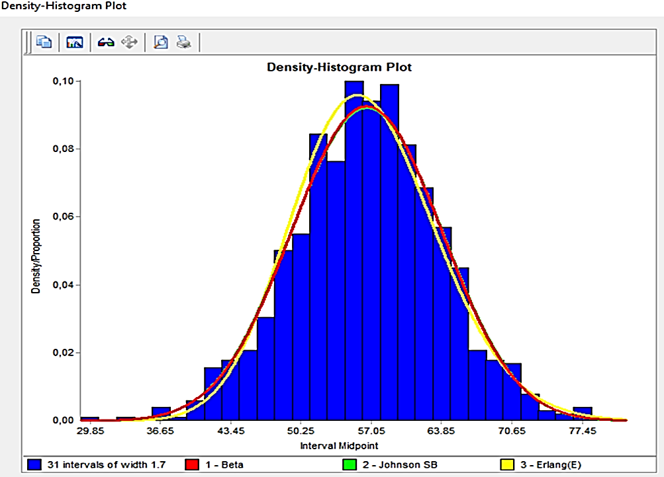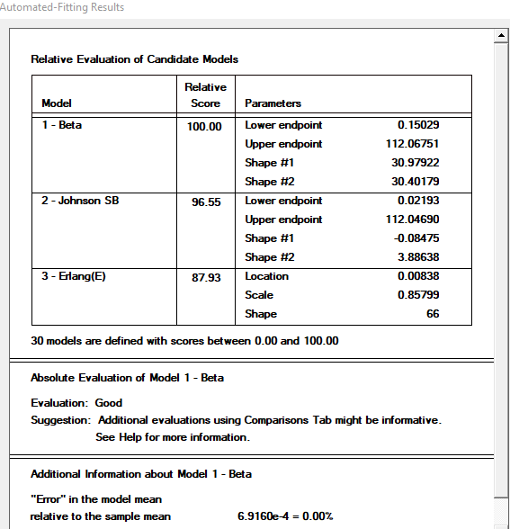Al ingresar los datos se crean las distribuciones de probabilidad en función al tiempo, la cual se verifica la que más se acopla a los datos como se muestra a continuación:

Figura Creación de distribuciones y grafico de probabilidad

Por consiguiente, se efectúa la validación mediante la prueba de Anderson Darling para verificar la validez que tendrá con respecto a los datos:

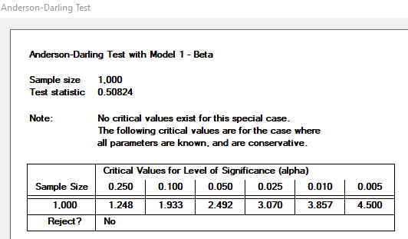

Figura Prueba Anderson Darling de los datos en Experfit y tabla de distribuciones

En la figura se muestra que la distribución escogida de Beta se valida con el nivel de significancia, por lo que se procede al ingreso de valores en los arribos de entrada a los procesos, dicho procedimiento se repite para todos los elementos.

Se ingresan las distribuciones obtenidos y se las coloca en el tiempo de procesamiento y en el tiempo de arribo como se muestra a continuación:

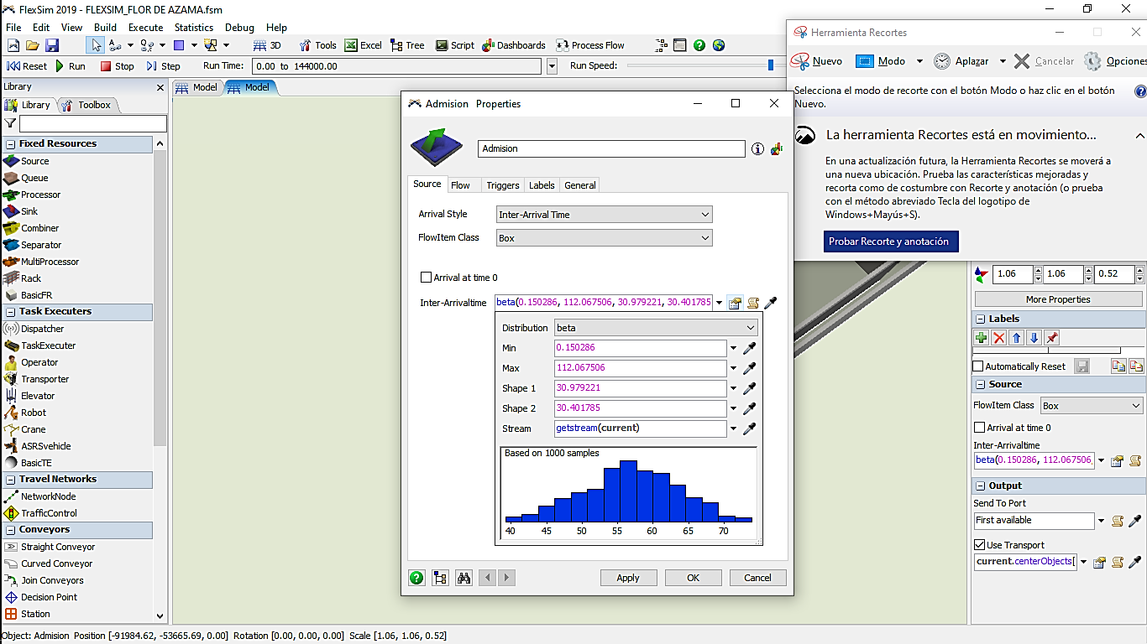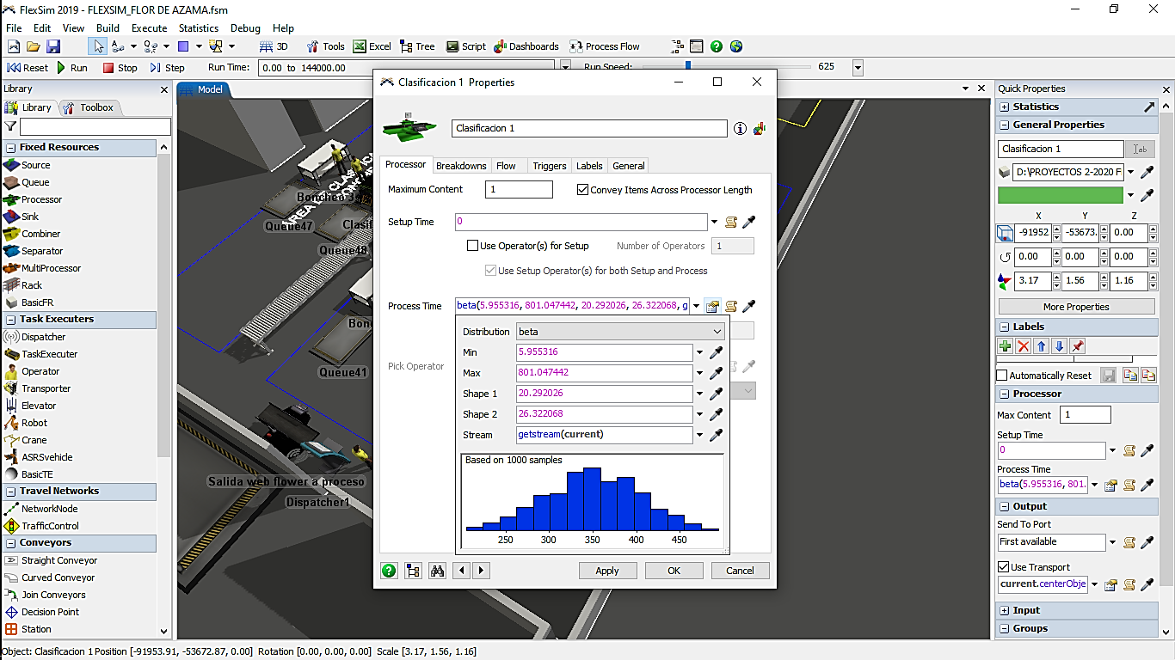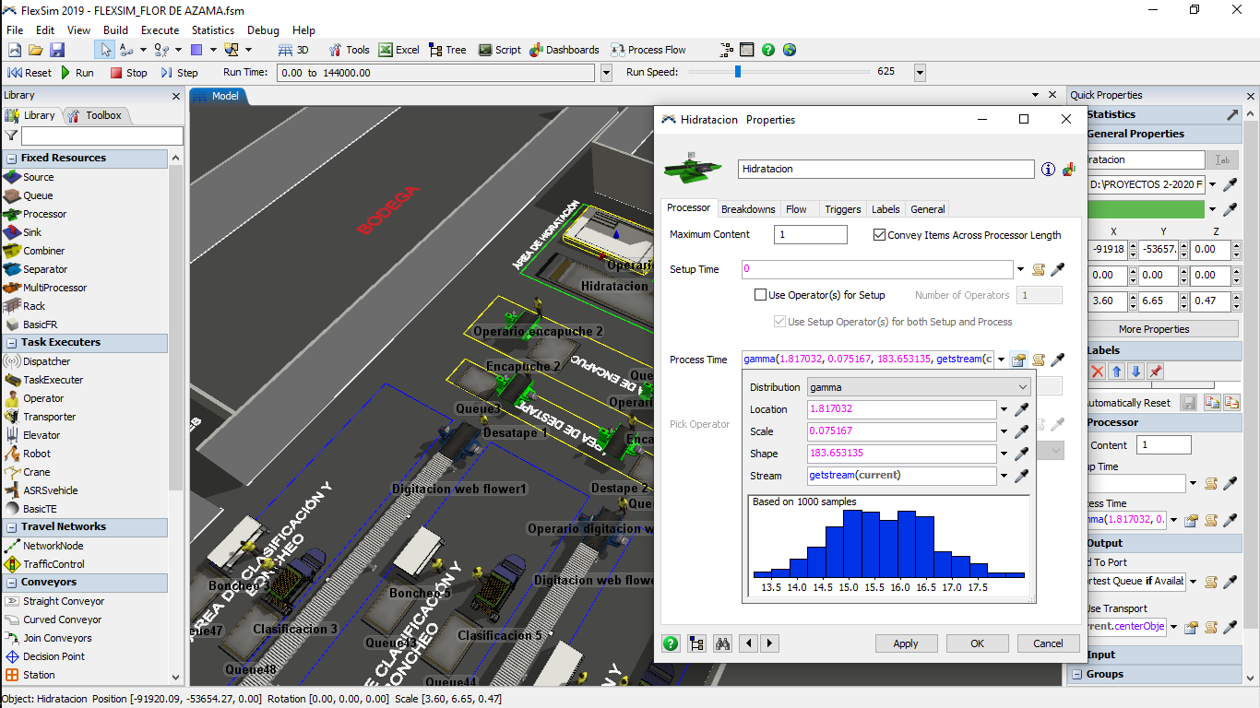

Figura Ingreso de las distribuciones en los procesos y arribo de entrada

**CONFIGURACIÓN POR ELEMENTO**

Se desarrolla la configuración de los elementos del software Flexsim en función a la lógica de simulación del proceso de la florícola Flor de Azama, como se muestra en la tabla a continuación:

Tabla Configuración por elementos

|  |
| --- |
| Operarios |
| Se realiza la configuración en los processors para la utilización de operarios en el transporte, por lo cual se conectan con la letra s |
|  |
| Se establece velocidades a los operarios en función a la edad y experiencia de cada uno para el transporte como se muestra a continuación. |
|  |
| Distribución de bonches a las áreas de clasificación |
| Se realiza la configuración del proceso en el flujo de salida que se envié a las 5 áreas de clasificación de manera equitativa, es decir se configura que se envié por el puerto un 20% de lo que ingresa a cada uno. |
|  |
| Distribución de flujo de los bonches al área de presurtido y empaque |
| Se realiza el envío de los bonches desde hidratación por medio de la lógica: la cola menos cargada y si se encuentra disponible ya que es el cuello de botella de la organización reflejando la manera real de la empresa. |
|  |
| Colocación de guías de camino para el operario |
| Se ingresan network nodes desde el rack de almacenamiento hasta el área de carga mediante los puntos, los mismos que se conectan con la letra A desde el origen hasta el destino y de la misma manera al operario. |
|  |
| Configuración de Bandas transportadoras |
| Se establece los valores de velocidad de las bandas transportadoras en base a criterios de la empresa, así también el espacio que debe tener con respecto a cada bonche de ingreso de 0,10 m de espacio. |
|  |
| Desarrollo del gráfico de WIP |
| Para determinar el material en proceso mediante el grafico de wip, se crea una tracket variable para que se almacene los datos desde la entrada hasta finalizar el proceso y luego vincularlo al gráfico como se muestra. |
|  |
| Colocación de gráficos en dashboard |
| Para correr la simulación y obtener datos estadísticos se seleccionan de la parte izquierda de la barra de herramientas al momento de ingresar el dashboard. |
|  |
| Ingreso de Horario de trabajo y horario de envío de producto terminado |
| En la barra de herramientas se selección todos los elementos que estaran rigiendo en los horarios, en la cual en funcion a la empresa cuentan con el horario de trabajo de 7 de la mañana hasta las 12 y media con 30 minutos de almuerzo y salida a las 15:30, adicionalmente se tiene el horario de envio de materia prima de 15:30 hasta las 18 de la tarde, mediante el cual se realiza los horarios como se muestra a continuacion, en la que se marca de color rojo el tiempo inactivo y los espacios en blando la hora de actividad. |
|  |
| Colocación de fallos de máquina |
| En la empresa se ha detectado problemas con respecto a la computadora en la conexión de internet, por lo que las fallas se dan cada 2 dias con un tiempo perdido de 120 segundos, en la cual se realiza la configuracion con respecto al proceso de digitacion web flower 1. |
|  |
| Process Flow vinculado a secuencia de tareas |
| Se establece el diagrama desde Start hasta Finish de carga y descarga de los items vinculados a los dos operarios del proceso de digitacion web 1 y 2, en la cual se lo configura en el uso de transportes en el sub flow. |
|  |
| Process Flow vinculado a la velocidad de carga y descarga de los operarios de encapcuhe |
| Se configura el flujo de tareas de dos operarios con respecto al tiempo de carga y descarga, en la cual se los vincula con el wait event al modelo 3d y se establece que cada que pase un item va a ser rapido y lento. |
|  |
| Interfaz gráfica |
| Se desarrolla la interfaz, mediante la utilizacion del dashboard y el arbol del modelo, en la cual se seleccionan los elementos como textos, barras e indicadores dinamicos que se los vincula a las variables de la simulacion como color de los operarios e incluso velocidades de las bandas transportadoras. |
|  |
| Floworks para el proceso de inmersión |
| Se utiliza la librería de fluidos en la cual se realiza la conexión de dos suministros de agua a dos tanques, en la cual cada uno contiene agua y el quimico sanitizador de bacterias, en la cual se configura que ingresan con un caudal normal de 0.20 litros por segundo, y en el tanque de inmersion se conbinan con un 40% de quimico con 60% de agua con un consumo semanal de 0.02 litros por segundo configurado con los triggers para verificar el consumo real obtenido por la empresa de 4600 litros semanales. |
|  |
| Floworks para el proceso de hidratación |
| Se realiza la configuracion del proceso de hidratacion mediante el uso de la librería floworks, en la cual se emplea un source con un caudal de 0.20 litros por segundo que pasa por un tanque de reserva de 300 litros, y por consiguiente una bomba de agua que incrementa el caudal a 0.50 litros por segundo con un consumo en la piscina de hidratacion de 0.02 litros por segundo con una capacidad maxima de 100 litros, esto se lo obtuvo como dato de la empresa con un consumo semanal de 7700 litros de agua. |
|  |

### 2.3.6 Resultados

**ANÁLISIS DE DATOS DE LA SIMULACIÓN**

Se ejecuta que el software corra en una semana con jornadas de 8 horas y 5 días con los horarios de trabajo, obteniendo los siguientes resultados.

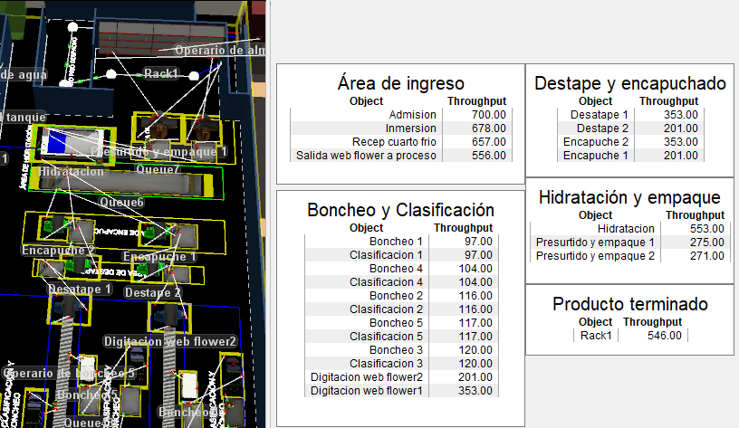

Figura Resultados de Throughput de los procesos

Figura Resultados de estados de los procesos

**Análisis**

Mediante la gráfica se observa que el flujo de producción va con normalidad desde el área de ingreso con un total de 700 unidades, de las cuales solo se van al proceso desde la salida web de 556, es decir que en proceso se quedan 144 en el área de ingreso, por lo que al distribuirlo hacia clasificación se envían de forma equilibrada del 20% respectivo, y en las salidas de las bandas en los procesos de digitación web se tiene un total de 554 bonches de rosas, por lo que al enviarlo al proceso de encapuche llegan 554, sin quedarse nada en proceso, seguido se dirige al proceso de presurtido y empaque, en la cual aunque se tenga dos estaciones de trabajo finalmente en una semana se llega a producir 546 bonches quedándose en cola 8 bonches.

Por tanto, se realiza la comparación con el balance teórico del Anexo 3 y se verifica que se tiene 546.47 bonches a la semana, por lo que es similar, aunque cabe mencionar que por las distribuciones que se maneja siempre va a variar la cantidad que se produzca, por lo que se estima que tiene un error del 0.08%, dando lugar una simulación similar a las condiciones reales limitadas por la restricción del sistema.

**ANÁLISIS DE UTILIZACIÓN DE LOS PROCESOS**

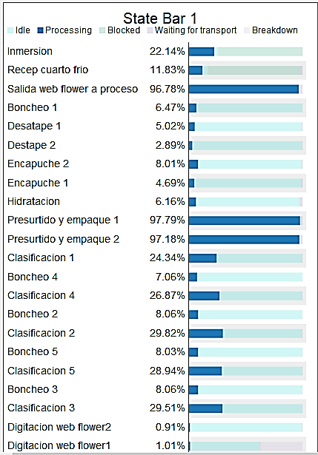

Figura Resultados de estados de los procesos

Los resultados obtenidos respecto al estado que prevalece dentro de los procesos señalan que los cuellos de botella son los que más se cargan de trabajo como se determina que el proceso de presurtido y empaque 1 y 2; son los que dominan en un 97.79% de procesamiento, seguido de la salida web hacia el proceso con un 97,18%, por lo que de esta forma se atribuye y comprueba que el cuello de botella que debe ser atacado para mejorar.

**ANÁLISIS DE UTILIZACIÓN DE OPERARIOS** 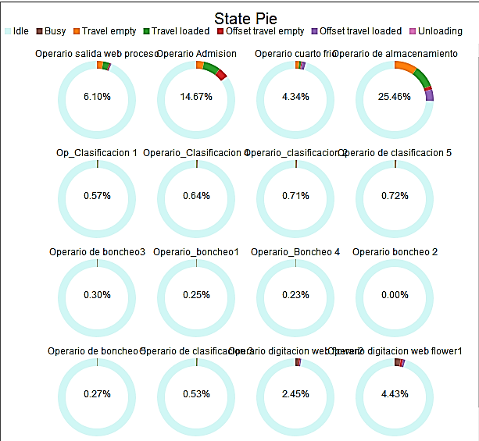

Figura Resultados de utilización de operarios

En la Figura anterior se observa que el operario que desarrolla más actividad es el operario de almacenamiento con un 25,46%, seguido del operario de clasificación 2, ya que los procesos se distribuyen más para las áreas en donde el porcentaje de distribución es mayor, por lo que los operarios tienden a moverse más en transportes, de esta manera se puede mejorar de gran manera al reducir estaciones para la demanda que se necesita.

**ANÁLISIS DEL TRABAJO EN PROCESO WIP**

Al finalizar la simulación de la semana de trabajo se determina los niveles de las colas de cada proceso en función a las entradas del modelo.

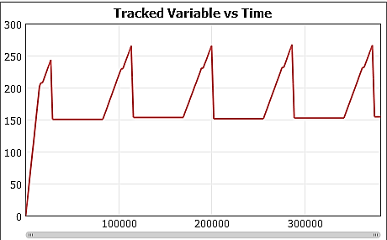

Figura Resultados del WIP

Se evidencia que los valores de las colas llegan a más de 150 y se va incrementando debido a que la capacidad del proceso de restricción le limita y se sigue acumulando a lo largo de la semana, además denota picos debido a los horarios de la logística de envió de producción por lo que al compararlo con la Ley de Little del anexo 3, se verifica que por cada ciclo se va quedando 3,41 bonches en el proceso que concuerda con el total de bonches en proceso a la semana, por tanto, es posible considerar parámetros que pueda disminuir el trabajo en procesos y se tenga más producto terminado, por lo cual se ejecuta experimentación para variar como funcionaria el proceso productivo con más estaciones.

**RESULTADOS DE FLOWORKS**

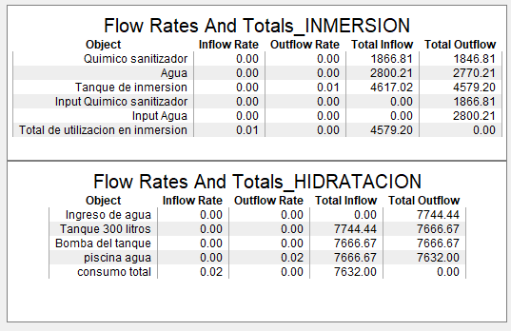

Figura Resultados del consumo de agua

En la figura se denota que existe una utilización del consumo de agua del proceso de inmersión en 4579.20 litros de agua a la semana que en comparación con la realidad de 4600 litros se tiene un error del 0.45% que es bajo, en la cual también se analiza el proceso de hidratación con 7632 en relación al consumo normal de 7700 litros denotando un error del 0.89%, que en ambos casos denota una similitud a las condiciones reales del proceso.

**DESARROLLO DE EXPERIMENTOS DE MEJORA**

Por medio de la herramienta Experimenter se ejecuta variantes con respecto al cuello de botella, en los que se explota la capacidad para verificar dicho funcionamiento, en la cual se desarrolla de la siguiente manera:

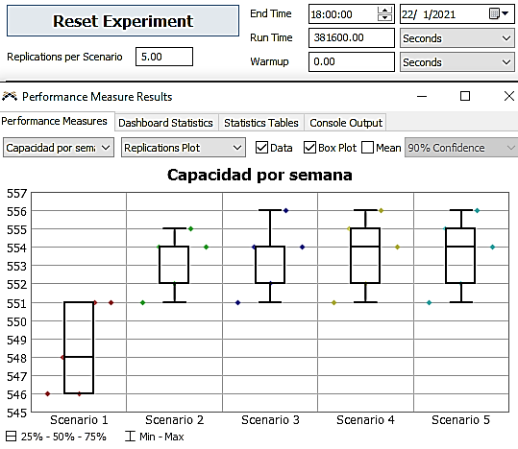

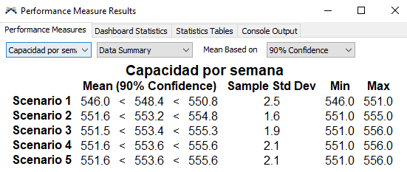

Figura Resultados de Experimenter

Los resultados de la experimentación señalan que con 3 estaciones de presurtido y empaque se puede llegar hasta un máximo de 556 bonches por semana, de ahí se estabiliza, lo que señala que es lo máximo que el cuello de botella se puede explotar, ya que con dos estaciones como se encuentra en el estado actual de la empresa solo llega hasta 546, por tanto, indica que se logra alcanzar con 3 estaciones un incremento de capacidad del 1,83%, con 10 bonches adicionales, por lo que se desarrolla la simulación con el nuevo proceso y se verifica los resultados.

**Simulación propuesta**

Al desarrollar la experimentación con 3 estaciones se emplea una validación con el desarrollo de otra simulación, como se muestra a continuación, realizando las conexiones en FlexSim igual que sería de forma real al ya ser implantada otra estación, en la que se tiene los siguientes resultados:

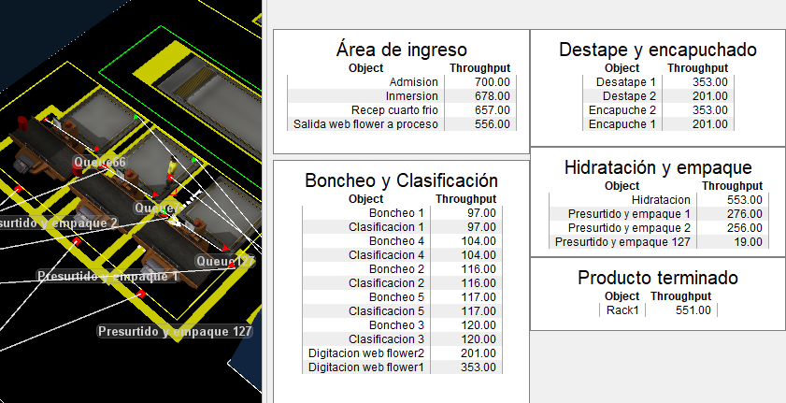

Figura Resultados de Experimenter

En la imagen se observa que al plasmar la mejora del ingreso de una nueva estación de presurtido y empaque se llega a producir un total de 551 bonches semanales, lo que señala un incremento de producción de 5 bonches, es decir un 0.91% que es una suma tentativa y no tan cara, debido a que es un puesto de trabajo con trabajadores que no estén a toda su capacidad, por lo que denota una mejora sustancial y de vital importancia.

### 2.3.7 Discusión

Mediante el desarrollo de la simulación se verifico que se puede mejorar la capacidad del proceso a 5 bonches adicionales con una tercera estación de presurtido y empaque, por lo que es esencial considerar la percepción de la empresa ante la toma de decisiones, pero también se ve reflejada en las mejoras económicas que presentara a la empresa.

Por otra parte, se puede observar que a partir de distintos escenarios se logra observar que el proceso se estabiliza con 3 estaciones, ya que no puede incrementar mas debido a que en el proceso de salida de web flower se vuelve el segundo limitante de producción haciéndolo el segundo cuello de botella.

A partir de los procesos productivos reales, no solo se sugieren cambios en el proceso sino también en los operadores como hacerlos mas rápidos al considerar capacitaciones de buenas practicas de manufactura seguras y acorde al proceso, incrementando la velocidad e incluso inculcando nuevas herramientas más rápidas para el proceso.

Por lo que la simulación permitió mejorar el proceso a través de escenarios y el desarrollo del proceso real de la organización y contar con perspectivas de análisis como estadísticas del proceso en varios tiempos de simulación y experimentos del mismo, creando una perspectiva de mejora y acondicionamiento de procesos.

## Conclusiones

* La empresa florícola Flor de Azama cuenta con 14 procesos para el área de postcosecha de rosas, en las cuales se desarrolló el estudio de tiempos y movimientos teniendo como resultado una capacidad de producción de una semana de 546 bonches de 20 rosas, establecido por el limitante de producción en el proceso de presurtido y empaque, y por medio del análisis de colas con la Ley de Little se determinó que en el proceso en promedio se queda con 3,41 bonches por cada ciclo del proceso, señalando que la cola es minina antes del cuello de botella.
* Al desarrollar el modelo de simulación mediante la utilización de la estructura de la organización tanto 2D como 3D se logró una representación similar a la parte real, además por medio de la utilización de la herramienta experfit se determinó las distribuciones de tiempo para cada proceso dentro de la florícola, horarios, fallas, uso de interfaces y fluidos con librería Floworks creando un proceso similar al real.
* Al correr la simulación se vio reflejados datos de producción y de análisis de cuello de botella, lo que indico una producción de 546 bonches terminados, ya que en comparación a la parte teórica se tiene un error del 0.08%, que define con gran exactitud el proceso, además por medio de experimentación se logra verificar que el proceso puede mejorar con una capacidad semanal de hasta 556 bonches al estabilizarse con una estación más, es decir con 3 procesos de presurtido y empaque, por lo que se valida mediante la colocación del tercer proceso verificando que llega a producir 551 bonches semanales, en un incremento de 5 bonches en un 0.90% de capacidad que es beneficioso para la organización, además se observa en el consumo de agua en inmersión en 4579.20 litros y en hidratación con 7632 que son similares a las condiciones reales del proceso con errores menores al 1%.

## Referencias Bibliográficas

[1] S. Marmolejo, F. Robles, y R. Granillo, «Simulación de manufactura», *Simulación de manufactura*, 2017. https://www.redalyc.org/pdf/614/61428315005.pdf. .

[2] I. Marmolejo, *Un primer paso a la simulación con FlexSim*. 2016.

[3] D. Alicante, «Simulación de procesos industriales», 2015.

[4] R. Chase y R. Jacobs, *Administración de Operaciones Producción y Cadena de Suministros*. 2014.

[5] S. Hidalgo, «Optimización del rendimiento de la mano de obra del área de postcosecha rosas de la empresa florícola Flor de Azama, mediante el estudio de métodos y tiempos», 2019.

## 2.6 Anexos

**Anexo 1:** Procesos de la empresa Flor de Azama

|  |  |
| --- | --- |
| PROCESO DE LA EMPRESA | ACTIVIDADES QUE SE DESARROLLAN |
| Admisión | Se reciben las rosas que llegan del área de cosecha, en la cual ingresan a la empresa mediante una banda transportadora. |
| Inmersión | Al ingresar en la banda un operario toma la malla de rosas y realiza la inmersión de las flores en un tanque con diferentes químicos que efectúa la eliminación de bacterias. |
| Recepción cuarto frio | Las rosas después de ser inmersas en los químicos se las traslada al cuarto frio con agua en la base con la finalidad de conservar la forma de las rosas. |
| Salida web flower a proceso | Una vez en el cuarto frio se realiza el envío hacia el proceso, en la cual mediante una computadora registra todos los elementos que ya salen para ser empacados y enviados. |
| Clasificación | En el proceso se encargan los operarios de forma manual clasificar las rosas y eliminar los desperdicios de las mismas como exceso de hojas. |
| Boncheo | Se desarrolla el boncheo, en la cantidad de 20 rosas desde el ingreso de las mismas, en la cual se coloca una lámina sobre la mesa, con barras rectangulares en ambos extremos así también los pasadores y códigos. |
| Digitación web flower | Una vez terminado el boncheo se envía por medio de las bandas transportadoras donde llegan al punto de digitación que se cuenta las cantidades de las mismas. |
| Despate | Una vez ya ingresadas en bonches se realiza el corte de los tallos. |
| Encapuche | En este proceso se coloca un protector para las rosas |
| Hidratación | Se envía a la parte de hidratación en la cual se cuenta con tanques de agua para conservar el estado de las rosas |
| Pre surtido | En este proceso se clasifican las rosas en función a los pedidos |
| Empaque | Se empaca por bonche y se realiza el envío correspondiente |
| Frío forzado | Se cuenta en la bodega de espera antes de envió se la somete a temperaturas bajas para ser despachadas |
| Despacho | Una vez en bodega se despacha todas las rosas hacia el camión del consumidor y ser exportado. |

**Anexo 2:** Diagrama de recorrido del proceso de post cosecha

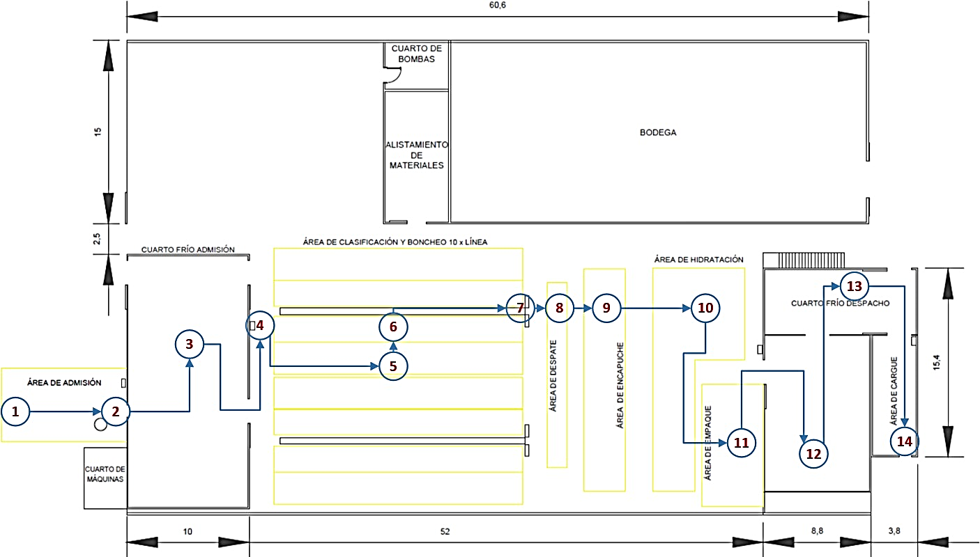

**Anexo 3:** Estudio de tiempos y movimientos del proceso

**ESTUDIO DE TIEMPOS**

Un aspecto fundamental para el desarrollo de la simulación de cualquier proceso productivo son los tiempos de cada proceso dentro de una empresa, para la consideración estadística que sirve de base para obtener una semejanza real de la organización.

En primera instancia se determinar el número de observaciones del proceso mediante la utilización de la tabla de General Electric con los tiempos de ciclo de los procesos mediante una muestra inicial como se aprecia en las tablas a continuación:

Tabla Número de muestras de General Electric

|  |  |  |  |  |  |  |  |  |  |  |  |
| --- | --- | --- | --- | --- | --- | --- | --- | --- | --- | --- | --- |
| General Electric | | | | | | | | | | | |
| Parámetro | Hasta | | | | | | | | | | Más de |
| Minutos por ciclo | 0.1 | 0.25 | 0.50 | 0.75 | 1 | 2 | 5 | 10 | 20 | 40 | 40 |
| Número de ciclos recomendado | 200 | 100 | 60 | 40 | 30 | 20 | 15 | 10 | 8 | 5 | 3 |

Tabla Toma de tiempos inicial para determinar el número de observaciones

|  |  |  |  |  |  |
| --- | --- | --- | --- | --- | --- |
| No | Tarea | Muestra | Desviación | Criterio General | Nº de |
| Inicial (s) | estándar | Electric | observaciones |
| 1 | Admisión | 48.2 | 7.97 | Mayor de 20 min | 8 |
| 2 | Inmersión | 41 | 3.83 |
| 3 | Recepción cuarto frio | 21.6 | 3.63 |
| 4 | Salida web flower a proceso | 206.81 | 15.27 |
| 5 | Clasificación | 293.4 | 38.09 |
| 6 | Boncheo | 75.4 | 13.65 |
| 7 | Digitación web flower | 5.9 | 2.02 |
| 8 | Despate | 16.6 | 3.95 |
| 9 | Encapuche | 29.8 | 4.78 |
| 10 | Hidratación | 13.4 | 1.2 |
| 11 | Pre surtido | 12.5 | 2.51 |
| 12 | Empaque | 403.6 | 50.22 |
| 13 | Frío forzado | 41.9 | 5.55 |
| 14 | Despacho | 26.38 | 1.55 |
| Muestra inicial Tciclo(s) | | 1236.49 |  |  |  |
| Muestra inicial Tciclo(min) | | 20.61 |  |  |  |

Al determinar el número de observaciones de 8 tomas por más de un tiempo de ciclo de 20 minutos se realiza la toma por cronometraje vuelta cero por bonche y determinar el tiempo estándar en base a los suplementos y el desempeño de los trabajadores, por lo cual se utiliza la siguiente tabla para establecer los suplementos de los trabajadores:

Tabla Suplementos por proceso

|  |  |  |  |  |  |  |  |  |  |  |  |  |  |
| --- | --- | --- | --- | --- | --- | --- | --- | --- | --- | --- | --- | --- | --- |
| Proceso | Admisión | Inmersión | Recepción cuarto frío | Salida W.F a proceso | Clasificación | Boncheo | Digitación W.F | Despate | Encapuche | Pre surtido | Empaque | Frío forzado | Despacho |
| OPERARIO | | | | | | | | | | | | | |
| Hombre/Mujer | H | H | H | H | H | M | H | H | M | H | H | H | H |
| SUPLEMENTOS CONSTANTES | | | | | | | | | | | | | |
| Necesidades personales | 5 | 5 | 5 | 5 | 5 | 7 | 5 | 5 | 5 | 5 | 5 | 5 | 5 |
| Por fatiga | 4 | 4 | 4 | 4 | 4 | 4 | 4 | 4 | 4 | 4 | 4 | 4 | 4 |
| SUPLEMENTOS VARIABLES | | | | | | | | | | | | | |
| Por trabajar de pie | 2 | 2 | 2 | 2 | 2 | 4 | 2 | 2 | 2 | 2 | 2 | 2 | 2 |
| Por postura anormal |  |  |  |  |  |  |  |  |  |  |  |  |  |
| Uso de fuerza/energía |  |  |  |  |  |  |  |  |  |  |  |  |  |
| muscular | 1 | 1 | 1 | 1 | 1 |  |  |  |  |  | 3 | 3 | 3 |
| Mala iluminación |  |  |  |  |  |  |  |  |  |  |  |  |  |
| Condiciones |  |  |  |  |  |  |  |  |  |  |  |  |  |
| atmosférica |  |  |  |  |  |  |  |  |  |  |  |  |  |
| Concentración |  |  |  |  |  |  |  |  |  |  |  |  |  |
| intensa |  |  |  |  |  |  |  |  |  |  |  |  |  |
| Ruido |  |  |  |  |  |  |  | 2 |  |  |  |  |  |
| Tensión mental | 1 |  |  | 1 | 1 | 1 | 1 | 1 |  | 1 |  | 1 | 1 |
| Monotonía | 1 | 4 | 1 | 1 | 4 | 4 | 1 | 4 | 4 | 1 | 1 | 1 | 1 |
| Tedio |  |  |  |  |  |  |  |  |  |  |  |  |  |
| TOTAL (%) | 14 | 16 | 13 | 14 | 17 | 20 | 13 | 18 | 15 | 13 | 15 | 16 | 16 |

Una vez determinado los suplementos se establece un valor del desempeño del 100 considerando que los trabajadores cuentan con la experiencia y además con mayor tiempo en la organización, los resultados obtenidos del tiempo estándar se lo realizan con la siguiente ecuación:

$$Ts=Tprom*factor desempeño(1+suplemento)$$

Los resultados se muestran a continuación:

Tabla Determinación del tiempo estándar

|  |  |  |  |  |  |  |  |  |  |  |  |  |  |
| --- | --- | --- | --- | --- | --- | --- | --- | --- | --- | --- | --- | --- | --- |
| No | PROCESO | Tiempo 1(s) | Tiempo 2(s) | Tiempo 3(s) | Tiempo 4(s) | Tiempo 5(s) | Tiempo 6(s) | Tiempo 7(s) | Tiempo 8(s) | Media (s) | %Suplemento | Ts(s) | Desviación  estándar |
| 1 | Admisión | 40.35 | 52.19 | 46.86 | 45.17 | 43.25 | 52.28 | 55.37 | 62.14 | 49.70 | 0.11 | 55.17 | 7.14 |
| 2 | Inmersión | 36.69 | 41.81 | 35.05 | 40.95 | 48.24 | 41.73 | 34.80 | 35.65 | 39.37 | 0.14 | 44.88 | 4.68 |
| 3 | Recepción cuarto frio | 24.30 | 26.69 | 20.96 | 19.50 | 20.08 | 22.16 | 21.84 | 24.37 | 22.49 | 0.15 | 25.86 | 2.45 |
| 4 | Salida web flower a proceso | 186.46 | 240.99 | 194.00 | 201.65 | 203.42 | 196.19 | 208.79 | 211.93 | 205.43 | 0.11 | 228.03 | 16.53 |
| 5 | Clasificación | 289.73 | 309.79 | 225.70 | 411.73 | 272.59 | 257.82 | 333.69 | 291.64 | 299.09 | 0.16 | 346.94 | 55.98 |
| 6 | Boncheo | 89.30 | 58.48 | 93.07 | 96.99 | 77.08 | 50.80 | 82.30 | 85.67 | 79.21 | 0.16 | 91.88 | 16.49 |
| 7 | Digitación web flower | 5.93 | 5.81 | 2.83 | 6.11 | 6.65 | 6.61 | 6.13 | 4.79 | 5.61 | 0.11 | 6.22 | 1.26 |
| 8 | Despate | 16.75 | 15.57 | 15.50 | 12.48 | 13.24 | 24.86 | 17.90 | 20.00 | 17.04 | 0.13 | 19.25 | 3.97 |
| 9 | Encapuche | 25.74 | 29.18 | 35.77 | 27.51 | 25.95 | 26.21 | 22.05 | 30.33 | 27.84 | 0.14 | 31.74 | 4.06 |
| 10 | Hidratación | 12.96 | 15.45 | 13.94 | 12.78 | 13.60 | 12.85 | 15.01 | 13.69 | 13.79 | 0.12 | 15.44 | 0.99 |
| 11 | Pre surtido | 8.03 | 11.41 | 14.05 | 10.68 | 12.27 | 12.74 | 13.25 | 10.45 | 11.61 | 0.15 | 13.35 | 1.90 |
| 12 | Empaque | 404.09 | 470.31 | 446.10 | 496.93 | 479.59 | 340.38 | 400.40 | 504.71 | 442.81 | 0.11 | 491.52 | 56.91 |
| 13 | Frío forzado | 44.59 | 45.54 | 38.94 | 42.01 | 43.59 | 41.75 | 41.35 | 45.12 | 42.86 | 0.13 | 48.43 | 2.25 |
| 14 | Despacho | 27.37 | 25.18 | 25.25 | 27.87 | 26.80 | 26.70 | 25.11 | 27.70 | 26.50 | 0.14 | 30.21 | 1.16 |

Una vez obtenido los tiempos y movimientos para un bonche de 20 rosas, se evalúa por procesos y la cantidad de estaciones de trabajo que se cuentan para determinar el balance de capacidad, así también el cuello de botella que restringe a la producción, cabe mencionar que se aplica la fórmula para la capacidad de producción como se muestra:

$$Cp(\frac{Unidades}{hora})=\frac{1}{Ts(Segundos)}*3600$$

El cálculo correspondiente se lo hace mediante el software Excel y se observa los siguientes resultados:

Tabla Cuello de botella del proceso de post cosecha

|  |  |  |  |  |  |  |
| --- | --- | --- | --- | --- | --- | --- |
| No | Proceso | Ts(s) | # Estaciones | Tiempo prod #esta(s) | Cp  (bonche/hora) | Clasificación según menor capacidad |
|
| 1 | Admisión | 56.66 | 1 | 56.66 | 63.54 | 4 |
| 2 | Inmersión | 45.66 | 1 | 45.66 | 78.84 | 6 |
| 3 | Recepción cuarto frio | 25.41 | 1 | 25.41 | 141.67 | 8 |
| 4 | Salida web flower a proceso | 234.19 | 1 | 234.19 | 15.37 | 2 |
| 5 | Clasificación | 349.93 | 5 | 69.99 | 51.44 | 3 |
| 6 | Boncheo | 95.05 | 5 | 19.01 | 189.37 | 9 |
| 7 | Digitación web flower | 6.34 | 2 | 3.17 | 1136.30 | 13 |
| 8 | Despate | 20.10 | 2 | 10.05 | 358.16 | 12 |
| 9 | Encapuche | 32.02 | 2 | 16.01 | 224.87 | 10 |
| 10 | Hidratación | 15.58 | 1 | 15.58 | 231.11 | 11 |
| 11 | Pre surtido y Empaque | 527.02 | 2 | 263.51 | 13.66 | 1 |
| 13 | Frío forzado | 49.72 | 1 | 49.72 | 72.41 | 5 |
| 14 | Despacho | 30.21 | 1 | 30.21 | 119.17 | 7 |

Mediante la tabla del análisis de cuello de botella se observa que la restricción de toda el área es el proceso de pre surtido y empaque con una capacidad por hora de 13.66 bonches, en la cual al considerar que la simulación se la desarrolla para un lapso de una semana se ejecuta el siguiente calculo para determinar al finalizar la semana la cantidad de bonches, se aplica el siguiente calculo:

$$Cp\left(\frac{bonches}{semana}\right)=13.66\frac{bonches}{hora}*8\frac{horas}{1 dia}*5\frac{dias}{semana}=546.47\frac{bonches}{semana}$$

Por tanto, se tiene que a la semana de forma teórica un valor de 546 bonches semanales establecidos por la restricción del sistema, por lo cual se tiene el valor base para comprobar con el modelo de simulación actual.

**ANALISIS DE COLAS**

Para efectuar el análisis de colas o el material de bonches que se quedaran en proceso se determina con la siguiente ecuación [4].

$$Inventario=Tasa de rendimiento*Tiempo de procesamiento$$

La tasa de rendimiento señala el promedio que tendrá a largo plazo en los artículos se desplazan dentro del proceso en base al cuello de botella teniendo el valor de:

$$Tasa de rendimiento=13,66\frac{bonches}{hora}$$

Para determinar el tiempo de procesamiento se toma de todo el tiempo de ciclo de post cosecha de la empresa Azama teniendo lo siguiente:

$$Tiempo de procesamiento=839,16 segundos *\frac{ 1 hora}{3600 segundos}=0.23 horas$$

Se efectúa el cálculo correspondiente en base a la formula y se tiene:

$$Inventario de trabajo en proceso=13,66 \frac{bonches}{hora}*0,23horas=3,41 bonches$$

Mediante la Ley de Little se determina que el proceso a lo largo de la jornada y los tiempos de ciclo que se dan se van quedando en proceso alrededor de 3,41 bonches, por lo que el cuello de botella se refleja en la parte final del proceso en el área de presurtido y empaque.